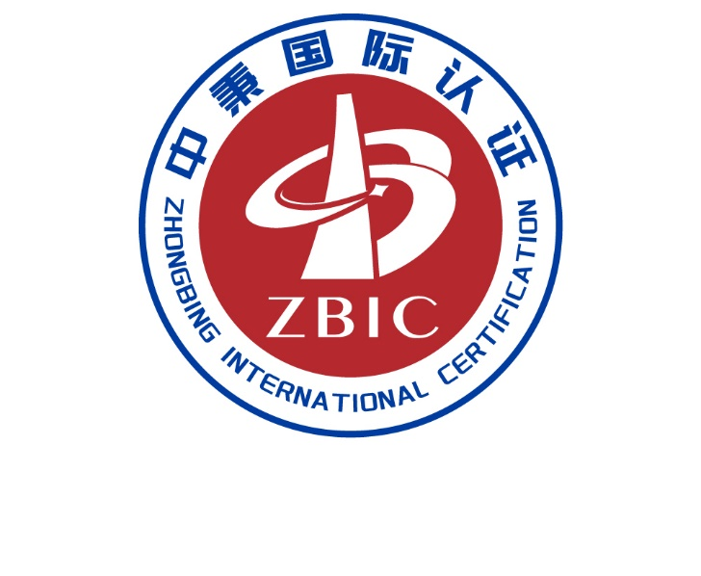

中秉国际认证（广东）有限公司

管理体系认证申请书

申请组织名称：

中秉国际认证（广东）有限公司
地址：广州市南沙区金隆路26号416房（仅限办公） 邮编：511457
电话：020-61987278 网址：www.gdzbic.com
Email:ZBIC2021@163.COM

申请组织全称
注册地址 |  |  |  | 邮编
生产地址 |  |  |  | 邮编
经营/办公地址 |  |  |  | 邮编
统一社会信用代码 |  | 法人代表 |  | 注册资本
最高管理者 |  | 固定电话 |  | 手机
组织联系代表 |  | 固定电话 |  | 手机
申请方网址 |  | 电子邮件 |  | 传真
认证类型 | □初次认证 □再认证 □转换机构 □其他
认证标准 | □质量管理体系 GB/T19001-2016 idt ISO9001:2015
认证标准 | □质量管理体系 GB/T50430-2017
认证标准 | □环境管理体系GB/T24001-2016 idt ISO14001:2015
认证标准 | □职业健康安全管理体系GB/T45001-2020 idt ISO 45001:2018
认证标准 | 企业诚信管理体系 GB/T 31950-2015
认证标准 | □企业社会责任管理体系 SA 8000:2014
认证标准 | □企业信用等级评价体系GB/T 23794-2015
认证标准 | □反贿赂管理体系 ISO37001-2016 SZDB/Z245-2017
认证标准 | □商品售后服务认证 GB/T 27922-2011
申请认证范围
申请组织  基本概况 | 体系内员工数 ____作息时间：上午： _________ 下午：_________  轮班制：轮班数_________ 每班员工数_________ 非轮班员工数_________  组织场所内员工数_________ 组织场所外员工数_________  注：体系内人数指工作活动在管理体系所覆盖的认证范围内的所有人员，包括非长期（季节性的、临时的和分包的）雇员，非长期雇员等特殊用人情况可另附说明。
申请组织  基本概况 | 组织管理体系覆盖产品生产季节：  □四季生产□季节生产，生产月份为：_________。
申请组织  基本概况 | 除本部外，如在其它地点还有属于管理体系覆盖范围的工作现场（如分公司、厂、办、处、所、站等固定场所，或者如施工、监理、物业、房地产开发等临时场所），请向认证公司索要《多场所清单》，填写并盖公章。
申请组织  基本概况 | 受审核方是否隶属于某个更大的组织(如集团公司、上级机关等)，□否 □是  如选择是此项请填写：该组织名称：____________________________________  受审核方与该组织的关系：___________________________
申请组织  基本概况 | 同时申请多个管理体系时，须填写：  1.□无 □有一套整合的文件（管理手册），适宜时，包括适度融合的作业文件；  2.最近一次管评□是 □否覆盖所有管理体系；  3.最近一次内审□是 □否覆盖所有管理体系；  4.方针、目标□是 □否对所有标准的要求进行了整合，未分体系描述；  5.识别、建立的体系各过程□是 □否融合了所有标准的要求；  6.在策划纠正、预防措施、测量和持续改进中□是 □否考虑到所有标准的要求；  7.□是 □否由一个部门对所有标准的建立、实施进行统一管理，各部门的职责内容包括所有标准的要求）。
申请组织  基本概况 | 组织近两年内是否发生重大质量/环境/安全事故及受到监管部门的处罚  □未发生□有发生，需简述事故发生及处置情况(另附页)
申请组织  基本概况 | 产品/服务过程的外包情况：  □无 □有，外包过程有：_________
申请组织  基本概况 | 受审核方是否接受过咨询服务： □否  □是，咨询机构名称：___________
申请组织  基本概况 | 受审核方是否还获得过其他认证机构的管理体系认证？ □否 □是  如选择“是”请填写：证书状态：___________ 证书有效期至______________  原认证机构：________________________________转换原因：__________________  最近一次审核时间：_____________申请审核类型： □监督1 □监督2 □再认证
申请认证组织需提供的资料 | 认证组织须提交的附件资料  - 法律地位的证明文件（包括：企业营业执照、事业单位法人证书、社会团体登记证书、非企业法人登记证书、党政机关设立文件等） 扫描件；  - 若管理体系覆盖多场所活动，应附每个场所的法律地位证明文件的扫描件（适用时）还需提供表明之间确属同一组织同一体系的证明材料（如：上级主管单位的证明、股权证明等的扫描件；  - 多场所清单（当申请方有多场所时，须提供）按附表填写的扫描件；  - 涉及法律法规要求的行政许可证明、资质证书、强制性认证证书等 扫描件；  - 质量管理体系覆盖的产品或服务的质量标准清单，如产品执行企标，须提供经备案的企业标准 电子版 ；  - 文件化的信息（如管理体系手册、程序文件、风险分析报告等）纸质或电子版；  - 管理体系已有效运行3个月（个别行业6个月）以上证明材料（内审计划与报告、管理评审计划与报告）电子版；  - 重要环境因素清单、目标指标及管理方案 电子版（EMS适用）  - 重大危险源清单及管理方案 电子版（OHSMS适用）；  - 适用本组织环境/职业健康安全法律、法规及其他要求清单 电子版（EMS/OHSMS适用）；  - 2000年之后新、改、扩建项目，须提供环评报告、环评报告批复、环保项目竣工验收报告。如因特殊原因不能提供环保项目竣工验收报告，需提供当地环保部门颁发的排污许可证 扫描件（EMS适用）；  - 2000年之前建厂的企业如不能提供第12项资料，需提供当地环保主管部门颁发的排污许可证和第三方监测报告 扫描件（EMS适用）；  - 一级风险的企业，须提供组织平面布局图、排污管网图，必要时提供主要原（辅）材料清单、危险化学品清单 电子版（EMS适用）；  - 有毒有害作业场所劳动卫生监测报告 扫描件（OHSMS适用）；  - 消防验收报告，安全生产许可证 扫描件（OHSMS适用）；  - 三废检测报告、废弃物转移证明（合同）扫描件（EMS适用）  - 特种设备检验报告（QMS\EMS\OHSMS均适用）  - 转换认证机构声明书 按模板提供原件；  - 房屋租赁合同（注册地与实际运营地址不一致时）扫描件；  - 注册地址无人办公声明（注册地与实际运营地址不一致时）按模板提供扫描件；  - 最近1 个月社保人数汇总表+员工名册
申请认证组织需提供的资料 | 认证转换的监督、再认证审核，除须提供上述资料及附件外，还须提交如下资料：  1、原认证证书复印件；  2、本认证周期内历次审核的审核报告；  3、最近一次审核的不合格报告及关闭材料。
承诺 | 我公司承诺：  本申请书提供的信息及所附的各项资质文件均真实有效，若与实际不符，所引发的法律责任由本企业承担。企业人数信息将在认监委网站证书信息中公示，如与实际不符我方将承担所带来的一切后果。  在证书有效期内正确使用证书和标志，接受中秉国际认证（广东）有限公司监督检查和国家认可、监管机构的随机抽查。  申请组织法人代表签字：  申请组织（盖章）：  日期：
填写要求：1、申请书应如实填写，与实际情况一致；
2、各项内容不得有空白处，未发生的项目应划斜杠，填写不完整的，将退回补充完善
3、本申请及附件均加盖公章

